立项报告
面对老年人的智能防护系统

项目名称： | 面向老年人的智能防护系统
负责人： | 魏孝文 |  | 学号： | 1170500704
联系电话： | 18145640839 |  | 电子邮箱： | 706461857@qq.com
院系及专业： |  | 计算机科学与技术学院软件工程专业
指导教师： | 吴少川 |  | 职称： |  | 教授
联系电话： | 86413513-8080 |  | 电子邮箱： |  | scwu@hit.edu.cn
院系及专业： |  | 电子与信息工程学院

填表日期： 2019 年 7月 11日

1、立项背景
选择老人防护系统这一项目主题是基于我国社会现状的考虑：我国早自1999年就进入了人口老龄化社会，到2017年，老年人口净增1.1亿。截至2017年底，60岁及以上老年人口有2.41亿人，占总人口17.3％。而老年人由于身体机能逐渐衰退，在日常生活中面临着各种各样的困难和危险，老人的家人又常因为工作家庭等各方面原因无法对老人进行24h的照顾。所以我们设计这款智能老人防护系统来在一定程度上解决这一问题。
首先我们设计了老人摔倒与检测这一模块：据统计，每年65岁以上老年人老人跌倒率达到30%-40%，80岁以上老人这一比率高达80%，对于身体机能逐渐衰退的老年人跌倒已成为死亡的最大诱因之一，所以通过一定方式获取跌倒信息并自动报警并提醒家人对减少老人跌倒所带来的伤害有巨大意义。
我们还设计了心率监测模块：老人有极高的罹患各种疾病的风险，而心脏病无疑是其中发病率最高、致死率最高的疾病之一，而老人身体的不适也会在心率上有所反映。所以心率成为我们监测老人健康状况的一个重要指标，监测心率对于老人健康状况的监测具有重大意义。
最后我们设计了防走失定位功能：这是针对老年痴呆和精神异常人群的考虑，实时位置传输功能可以防止老人走失、在未知地点遇到危险而无法获取位置信息从而及时进行救助的问题。
另外我们还将在装置上搭载警报装置，当老人摔倒、心率异常或主动触及报警按钮后报警器会发出蜂鸣声以帮助老人最快的寻求周围人的帮助，缓解当前社会“老人跌倒无人扶”的问题。同时我们还计划将异常信息通过GPRS传递给老人的家人，使得家人能够最快知悉老人的情况并实施救助。

2、研究内容
我们设想做出的这一款智能老人防护系统包括以下六个模块：摔倒检测、心率检测、GPS定位、单片机、一键报警（蜂鸣器）、GPRS无限信息传输。计划开始时开启加速度摔倒检测、心率检测、定位系统检测与报警按键。若检测到老人摔倒、心率不正常、走出安全区域或按下报警键，则通过无线信号传输系统向预设家人报告，并启动蜂鸣器报警。若老人稍后手动 关闭蜂鸣器，则向预设家人报告老人已解除警报；若未手动解除警报，则在预设时间后停止蜂鸣器，并向预设家人报告老人未解除警报。我们的项目总体流程图如下图2-1所示。
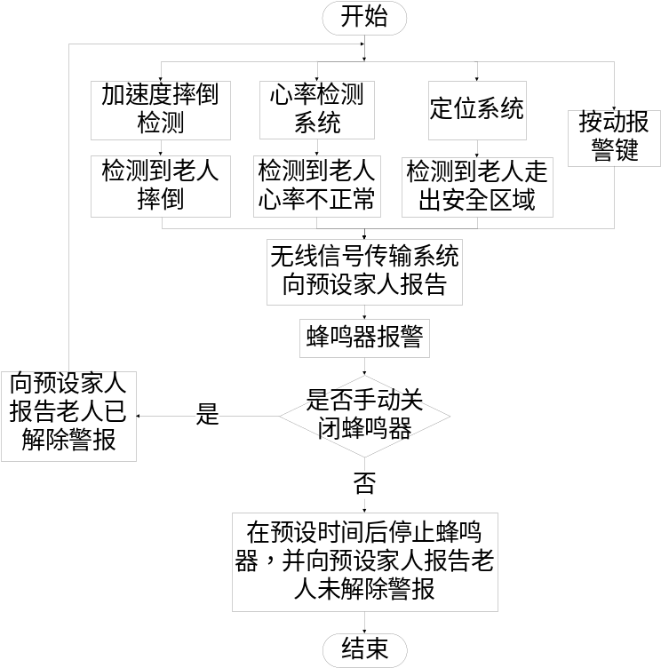
图2-1项目总体流程图

3、预期目标
1.将老人摔倒检测、心率测量、地理位置检测结合到一起，能够更加全面精确地检测出老人的生理状态与健康程度。
2.增加了GPS与GPRS模块，一旦老检测出老人摔倒、心率不正常或离开安全地区，就会发信息给老人的亲人，并且蜂鸣器直接发出求救，引起路人注意，使老人有效得到帮助。
3.采取全自动化检测设计，并可在老人安全出现问题时自动联系家人，无需老人自己动手。有效防止老人独自行动时因老年痴呆、小脑萎缩等造成的走失难以找回、出问题难以联系家人的情况，很大幅度上提升对老人安全的防护。

4、实施方案
一、系统硬件电路设计
本系统硬件电路由数据采集、数据处理、数据分析、结果传输及显示等部分组成，涉及ADC0809模数转换芯片（如内置AD则无需考虑）、STM32单片机、GPS定位模块、GPRS/GSM通信模块、跌倒检测模块、信号调理电路和A\D转换模块、反射式心率检测模块。项目总体结构框图如下图5-1所示。
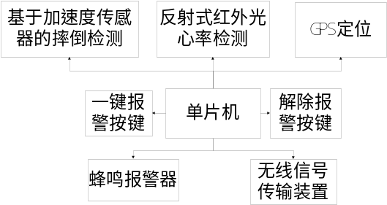
图5-1 项目总体结构框图

二、系统元器件的选择
本系统设计要求对老人心率、跌倒信息、位置情况等数据进行实时监测和传输，通过对性价比、专一性、灵敏性、容错性等的对比，我们选择了stm32系列单片机、Freescale公司的GY-521 MPU6050模块、三维角度传感器6DOF三轴加速度传感器及电子陀螺仪、MMA7260、ADC0809转换器、红外对管传感器、SPI/IIC转串口UART模块等。

三、数据处理及发送系统
采集的心率变化及一段时间三向加速度及GPS数据信息经过电路放大，由ADC0809模数转换器转换为0-5V的直流电压将数字信号输入stm32单片机中，再由单片机分析，当产生结果超过设定阈值时触发蜂鸣器报警并由GPRS/GSM通信技术向家人发送相关安全提示信息，帮助其了解现场情况。

四、系统项目关键及困难
1.心率检测方面：此模块关键在于数字滤波的方法设计与心率识别：而难点在于当设备戴在手腕末端，离心力将使得血液量出现大变化，血管收缩压与离心力在血液中交互作用，使得心率难以分辨。
2.跌倒检测方面：关键在于准确地完成跌倒检测的判断，因为跑跳，急停，快速躺下等多种剧烈运动状态都有可能得到和摔倒一样的加速度信息，所以计划通过三次判断来实现准确地排除干扰，使得到的结果更加精准，而减少错报的几率。
3.GPS定位方面：此模块关键在于GPS相关元器件的选择及相关接口对接关系；而难点在于获取位置信息的精确度、手机信号有无时涉及到的不同信息传递方式及数据结果的可视化显示。
4.系统整体：此项目由多模块多功能整合联系而成，故关键在于各模块各器件间的协调工作与整体电路的设计。
在网上搜索了解粗略方向后，我们与导师进行沟通，确定进一步学习方向，购买书籍资料，储备基础相关知识并有针对性的进行研究。同时在各电子论坛如51黑、21ic等进行交流，小组课下集思广益，攻难克艰。

5.可行性
- 跌倒检测功能的实现
跌倒检测要分为三次判断，以准确判断是正常运动还是真正摔倒，提高判断的准确度。设SVM=a=(az2+ay2+ax2)0.5,阈值为TH1（正常走路行走时的加速度）
1.判断SVM>TH1时，认为疑似跌倒，对剧烈运动例如跑步，产生的加速度与跌倒较为接近，仅使用阈值法误报概率大，需要二次判断。
2.判断若SVM出现连续周期性大于阈值，TH1则可以认为是跑，跳等ADL，若出现较大冲击后静止，则可能是跌倒。当跌倒后身体处于静止状态时，SVM=g，再设一个阈值TH2，当|SVM-g|<TH2时，就认为处于静止状态，但静止状态也可能是急停，快速躺下等ADL,为了区分这种情况，引入第三次判断。
3.判断，跑，跳，急停等剧烈运动后，人处于站立状态，z轴加速度为-g，而跌倒后静止状态的三轴加速度不同，而无论是向哪个方向的跌倒，z轴的加速度均为0.可以设定阈值TH3;当|a-g|<TH3时，a=g；|a-0|<TH3时，a=0。
测量方法其实可以采用角度传感器，但是硬件成本较高，而且增加了运算量。而对对跌倒后身体姿态的检测，无需记录跌倒过程的倾角变化过程，只需记录跌倒发生后或者疑似跌倒发生后的静止状态下身体的角度即可（0度或者90度），且对角度的检测无需十分准确，只需判断老人状态为平躺还是站立，所以设定了TH3。

二、测心率功能的实现
此模块用于测定老人心率，以在发生心脏骤停、心率过快等情况时能有效提醒。我们比较了几个测心率的方法，结合可行性与实用性确定了以下方案。
1.反射式心率检测：脉搏信号采集预处理电路主要是将脉搏波转换成电信号,并进行初步高频滤波预处理。其关键部分就是脉搏传感器。脉搏传感器分为光电式和压电式两种，而光电式脉搏传感器又可分为透射式和反射式两种。经比较，我们发现反射式不仅可以精确测得血管内容积变化,而且在实际应用中只需将传感器接触身体。当照射部位的血流量随心脏跳动而改变时,红外线接收探头便接收到随心脏周期性地收缩和舒张的动脉搏动光脉冲信号,从而采集到心脏搏动信号。故选用此方法测量心率。
2. 噪声处理：在测量过程中,预处理电路探测到的脉搏信号容易受到外界干扰,所以还需要对干扰噪声进行进一步的处理。
经查阅资料与小组讨论，我们总结出两种途径对噪声处理:一是增加滤波电路;二是从数字信号处理的角度,通过算法来减少噪声。如果在外围加入滤波电路会使成本增加,并影响仪器的便携性,另外由于干扰的不确定性,滤波的效果不会很好。软件滤波尽管会占用一定的系统资源,但成本低、可靠性高、稳定性好,在处理速度允许的条件下,具有灵活、方便、功能强的优点。故我们主要采用数字滤波的方法来进行处理。

三、GPS定位功能的实现
此模块拟完成老人出行时的实时定位，并将具体位置及距家庭房屋距离等数据实时传递到其家人终端设备，从而达到家庭成员对老人位置等信息的实时掌握，免于不必要的担忧。
研究此定位功能，我们首先应了解其相关原理，分析装置模块的基本组成与工作方式，进一步解决其设备的硬件选择与连接问题，最后进行相关调试，以达到预期功能。
1.GPS模块：GPS定位显示系统的核心是GPS接收模块，该模块一般由驱动器、并行信号路径、CPU、内存等部件组成，目的是对接收到的GPS信号进行变换、处理等，从而获取目标位置。
2.GPS接收模块内部的结构可以大致分为两大部分：天线单元和接收处理单元。其中，天线单元由天线和前置放大电路组成，目的是对天线接收信号的微弱信号进行放大、提高信噪比、减少干扰等处理。接收处理单元包括低噪声变频器、并行信号通道选择、微处理器、IO口等，目的是对前置放大器输出的信号进行变频、滤波等操作。在设计GPS定位显示系统的过程中，并不需要关注坐标数据是如何计算的，GPS芯片会自动完成计算，而应重点注意GPS模块的工作条件、通信接口、数据格式、波特率等问题。

四、GPRS/GSM模块
GPRS远程无线数传是依靠成熟的GPRS/GSM网络，在网络覆盖内区域内可以快速组建数据通讯，实现实时远程数据传输。通讯模块内置工业级GSM无线模块，支持AT指令集，采用通用标准串口对模块进行设置和调试，提供标准的RS232/485接口。该无线模块只要有手机信号覆盖就可以实现功能。
远程无线传输模块和无线传输模块相结合，可以实现监测/检测系统全程无线的功能，从而达到真正的“运筹帷幄，决胜千里”的目标。此模块的选择具有如下几个优点：覆盖范围：能满足山区、乡镇和跨地区的接入需求；数据传输速率高：每个信息采集点每次数据传输量在10Kbps之内，目前GPRS实际数据传输速率在40Kbps左右，完全能满足本系统数据传输速率（≥10Kbps）的需求；通信费用低；良好的实时响应与处理能力:与短消息服务比较，由于GPRS具有实时在线特性，系统无时延，可很好的满足系统对数据采集和传输实时性的要求。

五、单片机
单片微型计算机简称单片机，把一个计算机系统集成到一个芯片上，是典型的嵌入式微控制器。而意法半导体推出的STM32系列单片机由于其优异的实时性能、杰出的功耗控制、出众及创新的外设以及最大程度的集成整合和易于开发等优点，使其成为同一平台进行多个项目开发的最佳选择其相关学习主要分为相关单片机原理及其接口技术和C语言编程两部分。
由于我们的摔倒检测模块和心率检测模块都要求单片机具有AD转换接口，且需要GPS定位模块和GPRS信号传输模块，经过商讨论证，我们初步确定MCU为STM32单片机。

6.队伍组成结构

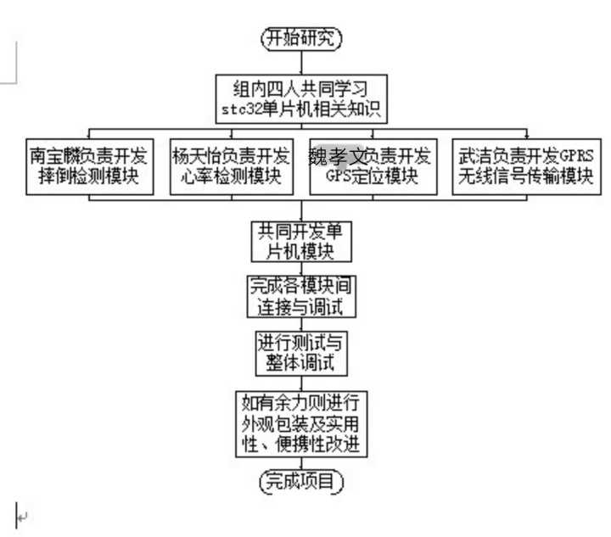
7、经费预算

预算类别 | 主要用途 | 预算金额（元）
材料费 | STM32单片机套组 | 250
材料费 | 加速度传感器 | 80
材料费 | 转换口及连接线 | 150
材料费 | HRV心率检测模块 | 300
资料费 | 购买学习资料 | 350
分析测试费 | 分析测试 | 350
分析测试费 | 焊接、烧录 | 250
差旅运输费 | 差旅交通 | 200
合计 | 总金额 | 1930

